II GMINNY FESTIWAL POEZJI ŚPIEWANEJ PATRIOTYCZNEJ „BIBLIOTEKOS”
MGBP Chorzele 2018

REGULAMIN

- Postanowienia ogólne

- Organizatorem Festiwalu Poezji Śpiewanej Patriotycznej „BIBLIOTEKOS” 2018 w Chorzelach zwanego dalej Festiwalem, jest Miejsko-Gminna Biblioteka Publiczna, ul. Ogrodowa 7.
- Celem Festiwalu jest upowszechnianie czytania poezji i poezji śpiewanej wśród młodzieży
i dorosłych mieszkańców miasta Chorzele oraz okolicznych gmin i miejscowości.
- Wyjątkowo w tym roku celem jest również upamiętnienie 100-tnej rocznicy odzyskania przez Polskę niepodległości.
- Festiwal odbędzie się dnia 15 MAJA 2018 r. na Auli w Centrum Sportów Zimowych w Chorzelach (przy basenie).
- Honorowym patronatem festiwal objęła Burmistrz Miasta i Gminy Chorzele, p. Beata Szczepankowska wraz z Komitetem Obchodów Święta Niepodległości.

- Warunki uczestnictwa

- Warunkiem uczestnictwa jest złożenie poprawnie wypełnionej karty zgłoszenia w terminie
do 5 maja 2018 r.
- Karty zgłoszenia przyjmowane będą w następujący sposób:
  - w Miejsko – Gminnej Bibliotece Publicznej w Chorzelach, przy ul. Ogrodowa 7,
I Piętro, pokój 6 (poniedziałek – piątek, w godz. 8.00 – 17.00, sobota, w godz. 8:00 – 14:00),
  - Pocztą Polską na adres, Miejsko – Gminna Biblioteka Publiczna, ul. Ogrodowa 7, 06-330 Chorzele,
  - e-mailem na adres: library_chorzele1@wp.pl,
  - faxem na numer: 29 751 50 05,
- Każdy zgłoszony do Konkursu uczestnik będzie zobowiązany do wykonania jednego utworu śpiewanego z dowolnym tekstem poetyckim o wydźwięku patriotycznym.
- Dopuszcza się występ solisty a cappella lub z własnym akompaniamentem lub też z zespołem muzycznym.
- Dopuszcza się wykorzystanie istniejącej muzyki lub skomponowanej specjalnie na potrzeby Konkursu.
- W przypadku, gdy uczestnikowi towarzyszyć ma własny akompaniator, organizator nie zapewnia instrumentów muzycznych.

- Część konkursowa

- Przedmiotem Festiwalu mogą być wyłącznie utwory z szeroko rozumianego nurtu „poezji śpiewanej”, tj. z tekstami przedstawiającymi wartości artystyczne.
- Celem Festiwalu jest upowszechnianie poezji śpiewanej oraz zachęcenie uczestników do tworzenia i prezentacji własnych utworów, jak również twórczego interpretowania utworów innych autorów i wykonawców.
- Festiwal został podzielony na dwie kategorie wiekowe:
I DZIECI – IV - VI klasy szkoły podstawowej, godz. 9:00,
II MŁODZIEŻ – VII klasy szkoły podstawowej, II i III klasy gimnazjum oraz szkoły ponadgimnazjalne, godz. 11:00
- W Konkursie może wziąć udział każdy spełniający kryteria danej kategorii wiekowej oraz warunki uczestnictwa.

- Ocena uczestników i kryteria

- Uczestnicy będą oceniani przez Jury powołane przez Organizatora.
- Jury będzie oceniało prezentacje uczestników pod względem:
- Zgodności repertuaru z wiekiem i osobowością wykonawcy,
- Zrozumienia, własnej interpretacji tekstu, indywidualności i siły przekazu,
- Oryginalności i ciekawej propozycji w doborze repertuaru,
- Dykcji, emisji głosu i ogólnego wyrazu artystycznego,
- Zgodności akompaniamentu/muzyki z charakterem tekstu.
- Decyzje Jury są ostateczne.

- Nagrody

- Jury Festiwalu przyzna dyplomy wszystkim uczestnikom Festiwalu oraz nagrody:
- pierwszą, drugą i trzecią w kategorii „ I Dzieci”,
- pierwszą, drugą i trzecią w kategorii „ II Młodzież”,
- Jury nie może nie przyznać żadnej nagrody w kategorii.
- Jury nie może przyznać nagrody ex aequo.

- Postanowienia końcowe

- Ogłoszenie wyników Festiwalu i wręczenie nagród nastąpi bezpośrednio po zakończeniu prac jury w dniu 15 MAJA 2018 r.
- Organizator zastrzega sobie prawo dokonywania zmian w Regulaminie, po uprzednim powiadomieniu uczestników.
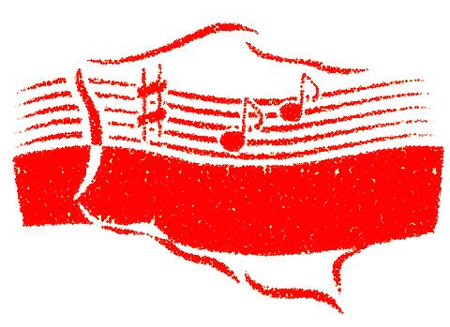
- Organizator zastrzega sobie prawo do rejestracji prezentacji artystycznych (zdjęcia
i nagrania) oraz wykorzystania zgromadzonego materiału do celów własnych w formie publikacji (m.in. strona internetowa: http://www.mgbpchorzele.naszabiblioteka.com, profil na facebooku: https://www.facebook.com/biblioteka.chorzele, itp.) bądź promocji kolejnych edycji Festiwalu.

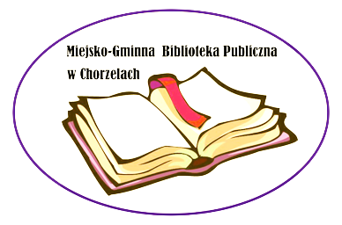

Koordynator I Festiwalu Poezji Śpiewanej w Chorzelach: Bibliotekarz Iwona Borkowska tel.: 29 751 50 05
Organizator: Miejsko-Gminna Biblioteka Publiczna w Chorzelach, Dyrektor Jolanta Drejka tel.: 29 751 50 05.

